2025-2026-2学期学业预警工作流程示意图
本学期预警类别-预警结果维护-预警对象维护-预警条件等模块已完成设置，按照要求对学期课程不及格数达2门及以上向学生发出警示，各二级学院可以按照以下演示步骤进行设置统计发送操作。

一、接下来是预警处理结果，选择学年学期-预警类别-上课院系后，点击查询。
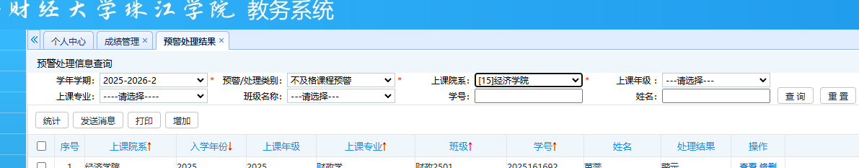
二、点击下图中统计按钮，会出现下图相应的课程，点击每个人的查看操作，可查看预警情况。无误后，点击发送消息，学生会收到相应的预警信息。
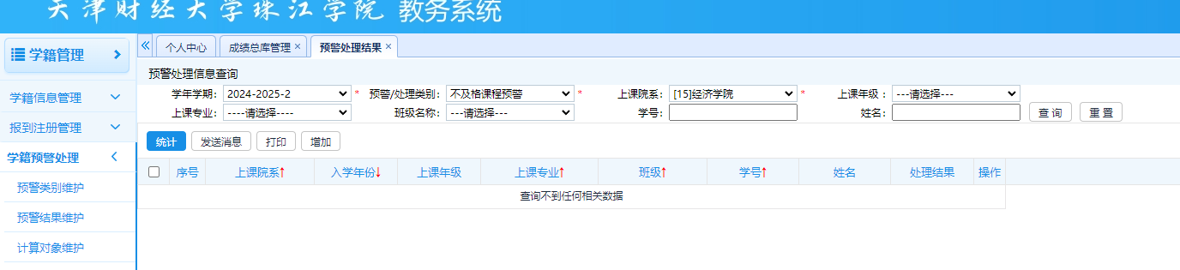

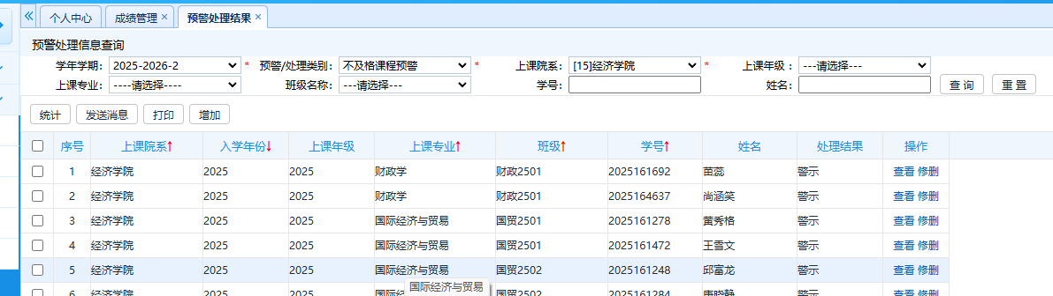
注意事项：
2025-2026-2学期课程代码不一的重修课程会出现列表中，将该情况的预警信息删除后，再进行统一发送信息，如下图所示，显示预警门数。
